De Vakantiequiz 3

- Welk van onderstaande beweringen is waar?
- In België moeten zwemdiploma’s, net zoals een rijbewijs, om de zoveel tijd verlengd worden
- In België worden zwemlessen niet op scholen aangeboden en zijn ze ook nog eens ontiegelijk duur (denk aan 38 Belgische euro’s per les). Daarom kiezen veel Belgen ervoor hun kinderen te leren zwemmen in nabijgelegen meertjes of sloten
- België kent geen zwemdiploma’s, alleen brevetten. Denk aan eendje, zeepaardje en pinguïn
- Evi Hanssen heeft een zwemdiploma


- Wat ging er mis op de promotie dag voor het nieuwe seizoen van The Voice Ukraine die afgelopen week plaatsvond op een station in Kiev?
- De coaches (te zien op de foto) gingen ter promotie foto’s maken op het spoor.
Dit was alleen niet aan de conducteurs doorgegeven dus laten we zeggen dat
ze nu op zoek kunnen naar 4 nieuwe coaches
- Nadya en Julia (2 van de coaches) waren iets te enthousiast aan het rondren-
nen over het perron en vielen plotsklaps over elkaar heen. Het beschamende
moment werd al lachend gefilmd door Nadya’s manager Darina
- Door het rotweer werd het een grote puinzooi op de set
- Zoals tv-maker Tiz Byurmensky al voorspeld had ging alles mis. Hij zei die
ochtend al dat de locatie niet erg slim gekozen was…


- Wat heb je daar Maarten?
- “Een pakje sigaretten meester”
- “Gewoon een paar batterijen”
- “Oh haha dat is jouw oplader, ik dacht al hij past niet”
- “Broodzaksluiting”

- Wat ging er volgens de kinderen van Nick Schilder mis toen hun vader afgelopen week op hun Wii ging spelen en die uiteindelijk door de kamer heen kapot smeet?
- Nick vroeg veel te veel van zichzelf. Hij moest en zou in één keer de platinum medaille behalen bij het spel ‘shooting range’. Hij begon zo goed en raakte bijna alle ballonnen en vliegende schotels. Maar in de laatste ronde waarin hij zijn Mii’s moest redden van een ontvoering door aliens, lukte het hem niet om ook maar één poppetje te redden. Hij haalde slechts brons…
- Hij ging bowlen op de Wii sports, samen met zijn kinderen. Hoe zijn zoon en dochters de ene strike na de ander gooiden lukte het Nick nog niet eens om één spare te gooien! En zijn kinderen maar lachen. De frustratie moet bij Nick erg hoog zijn opgelopen…
- De volendamse zanger was iets te enthousiast aan het slingeren bij het slingerspel op de wii party. Tijdens zijn laatste sprong trok hij per abuis de hele wii mee die zo dus door de kamer werd gesmeten en tegen het hoofd van Annemarie Keizer aankwam
- Hij raakte totaal verslaafd aan alle minigames die de wii party te bieden heeft. Het was zelfs zo erg dat hij volgens zijn kinderen 48 uur lang niet geslapen, gegeten of gedronken heeft. Uiteindelijk was het zijn vrouw die midden in een spelletje balansboot de stekker eruit trok. Nick was furieus, smeet de wii door de kamer en stortte vervolgens machteloos in

- Wat moet er op de plek van de puntjes in het volgende nieuwsbericht wat in 2016 de voorpagina van alle Almeerse kranten en nieuwssites haalde: ‘Almeerse Jazzlyn (7) gespot met … in haar handen, moeder slaat haar en Joeri verrot’
- Sigaar
- Sigaret
- Ketting
- Kalasjnikov
- Welke spreekwoordelijke gebeurtenis heeft echt plaatsgevonden?
- Lilian Marijnissen laat zien dat als één schaap over de dam is er meer volgen wanneer ze in de SP vergadering haar goedkeuring geeft voor Bea Middelkoop als nieuwe lijsstrekker waarna ineens alle SP-leden ermee instemden
- Roel van Velzen komt erachter dat vele handen echt licht werk maken. Van Velzen maakt al maanden mest van zijn eigen stront en nu moest alles verplaatst worden naar een grote schuur. Met hulp van een paar maten was de klus zo geklaard
- Yvon Jaspers bewijst dat in het huis van een gehangene men niet over de strop spreekt wanneer Jinek haar in haar talkshow confronteert met het ongeluk waarbij ze op live tv haar blouse openscheurde aan een hark. Ze praat NOOIT met iemand over deze pijnlijke gebeurtenis
- Marco Borsato toont aan dat ook als de leugen nog zo snel is, de waarheid hem wel achterhaalt als deze week blijkt dat hij niet alleen met Maan een relatie had die echt niet door de beugel kon, maar in het eerste seizoen ook met mede-coach Anouk, die toen nog minderjarig was

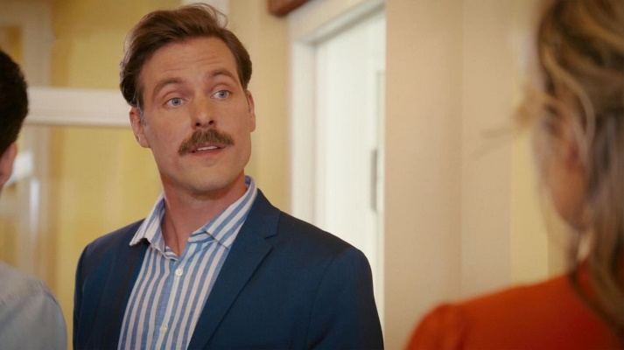

- Wat wordt gezien als meest controversiële uitspraak van 2023?
Meneer Damstra: “Ik ben een man en ik heb ook een relatie met een andere man en dat is gewoon ook heel normaal”
Mimicat (37): “Ik ben oma”



- Sydney Sierota en Renée de Gruijl lijken heel erg op elkaar en dat leidde ooit tot een bizarre situatie. Wat is er gebeurd?
- Sydney trad met haar band op op Coachella. Renée was daar als festival-
ganger. Komt er ineens een beveiliger naar haar toe “You need to be on
stage in like 5 fucking minutes”. En zo werd ze het podium opgegooid.
Nou veel verder dan “I wish that I could be like the cool kids” kwam ze niet
- Mensen zagen Renee op de Zeedijk aan voor Sydney, waarna honderden
fans naar de straat kwamen om een glimp van de ‘zangeres’ op te vangen
- Sydney liep op Times Square en werd ten onrechte aangezien voor Renee. Een fan begon: “Dat is Renee de Gruijl, O MIJN GOD O MIJN GOD NEE”. Duizenden fans verzamelden zich vervolgens om Renee heen. De agenten moesten op een gegeven moment traangas inzetten
- Waarom is er in Moldavië grote paniek ontstaan om een recent gepleegde moord?
- Er zijn kopieën bij de locatie gevonden van de identiteitspapieren van Lilian Marijnissen en van het medisch dossier van Sanne Hans
- Een kind van 9 is vastgebonden aan een schommel en over de kop gedraaid tot het einde. De dader heeft dus precies dezelfde modus operandi als die van de schommelmoord in Verejeni terug in 2019 en die dader is nooit gepakt…
- Het slachtoffer is Nunzio Stancampiano, het hoofd van de Siciliaanse maffia. Wat moet de Siciliaanse maffia in Moldavië?!
- Bij de moord zijn belangrijke papieren van president Manu Ramoz verdwenen. Het verdwijnen van deze papieren zou kunnen betekenen dat hij zijn beruchte babykeuring kan blijven uitvoeren

- Welke vorm van geluidsoverlast is afgelopen maanden heel veel gemeld in de buurt van Oldebroek?
- Kalkoengescharrel
- Een groep nozems op een brommer, ookwel brozems
- Een groep brommers op een nozem, ookwel nommers
- Paard en wagens

- Elon Musk is met Viktor Verhulst, Rauw Alejandro, Shakira en haar kids gespot in Artis?
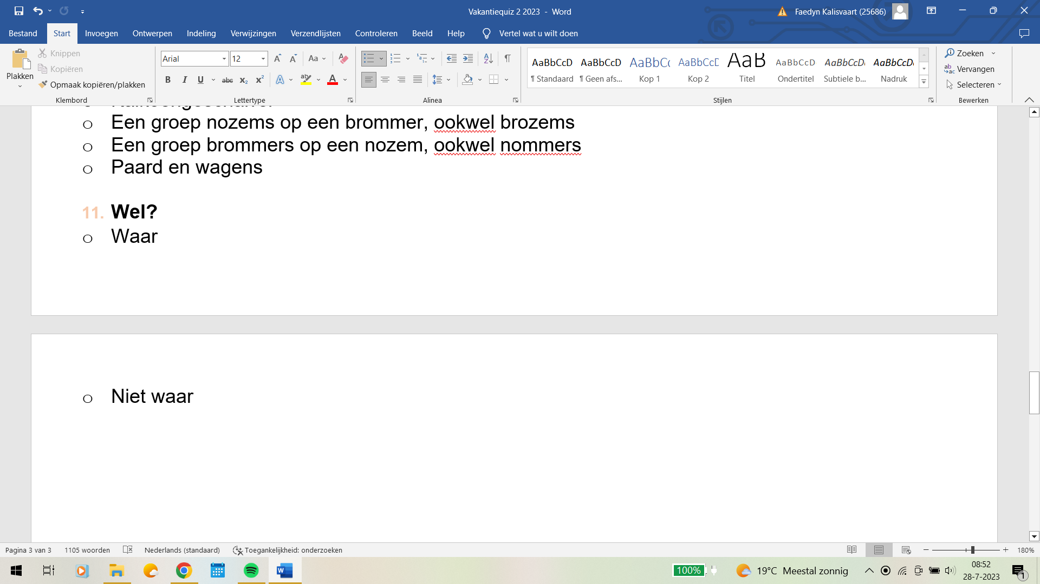
- Waar
- Hoe is Miljuschka Witzenhausen erachter gekomen dat er weldegelijk paardenvlees verwerkt zit in frikandellen?
- Ze was benieuwd of dit echt waar was dus is ze zelf wekenlang gaan spioneren bij enkele slachterijen. Op een dag zag ze hoe een vrachtwagen met een frikandel erop het terrein op rijden. En wat werd er uitgeladen - tientallen pony’s die naar de slacht werden gebracht. Miljuschka slaakte bij dit zich een kreet en stortte machteloos in elkaar
- Ze probeerde voor haar kookprogramma zelf frikandellen te maken, van kippenvlees en varkensvlees dus. Ze merkte toen dat er duidelijk iets miste en toen ze een klein beetje paardenvlees toevoegde (wat ze ook in oude recepten zag) kwam de smaak ineens wel overeen

- Waar is geografisch expert Marcel de Boer bang voor?
- Dat de bevolkingspiramide van Nederland er binnenkort niet meer uit zal zien als een urn, maar als een piramide en we in een klap terug zal keren naar de eerste fase van het demografisch transitiemodel
- Dat de verschuiving van de ITCZ ervoor gaat zorgen dat we binnen enkele jaren te maken gaan krijgen met tropische temperaturen en moessonregens
- Dat we niet alleen in de zomer, maar ook in de winter te maken gaan krijgen met een aflandige wind, waardoor de zee ons in de zomer niet meer zal verkoelen
- Dat endogene processen (convectiestromen) nabij Friesland zullen zorgen voor stijgend magma en ridge-push waardoor een mid-oceanische rug zal ontstaan tussen de Friese kust en Ameland



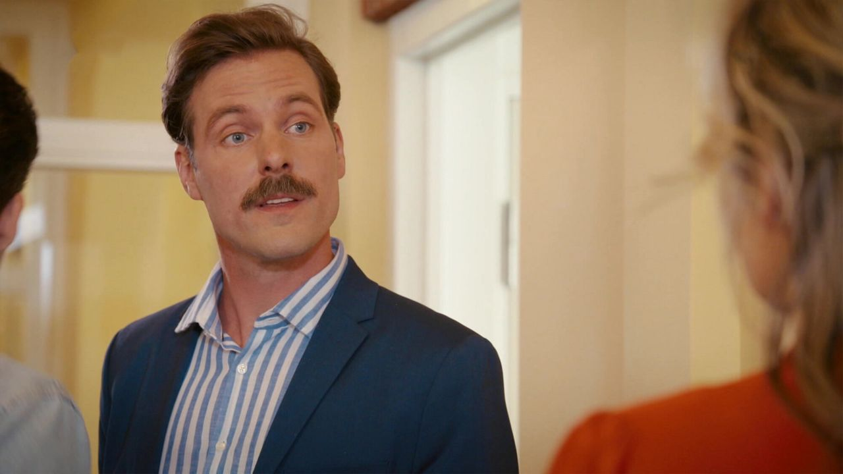

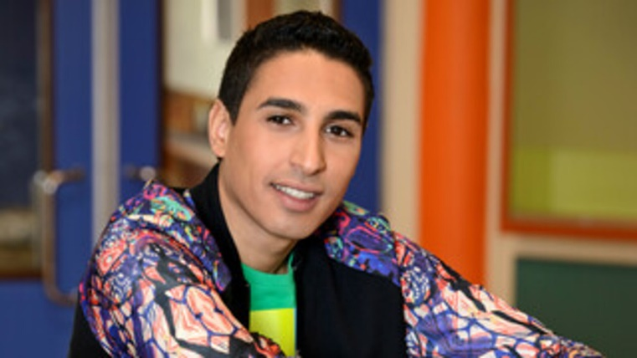
- Wie is het enige personage dat in alle 15 seizoenen van Spangas heeft gezeten?

Miss Madge Bodil Meneer Damstra Eman Elza


- Waarom was er nogal veel kritiek op de top 10 knapste mannen van Nederland en Vlaanderen samengesteld door acht bekende tijdschriften?
- Op nummer één stond wederom Viktor Verhulst. Hoe kan die man altijd op 1 staan?
Alsof hij zo knap is
- In de top 10 stond ineens Hanwe (spreek uit als Hanwee). Iemand heeft dus Hanwe
benoemd tot een van de knapste mannen. Gadverdamme, nou sorry hoor maar
dat horen ook wij nu toch echt voor het eerst
- Erland Galjaard stond op 5. Waarschijnlijk heeft Wendy dus teveel invloed gehad
- Kernfysicus Ralf Mackenbach stond op het lijstje

- Welke Nederlandse cover van een wereldhit komt binnenkort uit (u mag eventueel de originele versies van de nummers opzoeken)?
- Dan dansen we (Alors on danse) - Tino Martin, Thijs Boontjes, Metejoor en Goldband
- Hou je mond en dans (Shut up and dance) - Ilse de Lange ft. Wesly Bronkhorst en Brace
- Wat je niet dood maakt je sterker (What doesn’t kill you makes you stronger) – Glennis Grace, Edsilia Rombley, Trijntje Oosterhuis en Berget Lewis
- Douche (Shower) - Sieneke

- Waarom heeft Rik van de Westelaken zijn gasfornuis vervangen door een inductieplaat?
- Hij heeft al veel te vaak per ongeluk het gas aan laten staan
- Rik is erg bezig met het milieu
- Inductie is een stuk veiliger, dat betekent meer rust voor Rik die kampt met een angststoornis
- Dat zou hem meer mogelijkheden bieden op het gebied van parkeren - die vent is koekwous!
- Om welk kenmerkend aspect, die hij zelf niet heeft meegemaakt, beweert Maarten van Rossum nog regelmatig wakker te liggen en ooit zelfs huilend in zijn bed te hebben gelegen?
- De vrijwel volledige vervanging in West-Europa van de agrarisch-urbane cultuur door een zelfvoorzienende agrarische cultuur, georganiseerd via hofstelsel en horigheid
- Het conflict in de christelijke wereld over de vraag of de wereldlijke dan wel de geestelijke macht het primaat behoorde te hebben
- De hernieuwde oriëntatie op het erfgoed van de klassieke oudheid
- De bijzondere plaats in staatkundig opzicht en de bloei in economisch en cultureel opzicht van de Nederlandse Republiek
- Voortbestaan van het ancien régime met pogingen om het vorstelijk bestuur op eigentijdse verlichte wijze vorm te geven (verlicht absolutisme)
- Discussies over de sociale kwestie

- Waarom is er momenteel veel kritiek op Jennifer Lopez?
- Ze maakt bizar veel gebruik van haar privéjet. In de afgelopen twee weken vloog ze bijvoorbeeld van Brazilië naar Marocco en later van Londen naar Ibiza en toen in een keer door naar LA, New York en Las Vegas en toen ook nog naar Afrika
- Ze keurt de relatie tussen haar zoon Jorge en haar stiefdochter Barbara goed – “Ze zijn geen broer en zus”. Waarop de media weer reageerde met “Maar ze is wel zijn zus”
- Ze geeft haar zoons Poos en Tigger iedere dag kippenbouten te eten
- In haar nieuwe videoclip draagt ze slechts een boerinnendoekje (ze is 54!)

- Breng Wolfs terug bij Eva





- Welk choquerend feit is deze week aan het licht gekomen door oude documenten?
- Julius Caesar was geboren als slaaf
- Woordenboekmaker Van Dale is opgepakt
- Napoleon is niet natuurlijk gestorven maar vermoord door een Hibiscus
- Tijdens hun oprichting in 1887 hebben de Albert Heijn en Coop een gentlemen’s agreement gesloten


- Welk ongelofelijk contract is deze week ondertekend?

- De moeder van Beyoncé heeft de scheidingspapieren van Beyoncé
ondertekend zonder dat zij hier enig idee van had: ‘Voor mij was hij niet de
perfecte schoonzoon, maar ze wilde niet van hem scheiden, dus deed ik het’

- Voormalig machthebber van Sao Tomé en Principe, Cristian Prebibaj, zet zijn
handtekening onder de papieren en maakt het officieel: Trump is gekroond tot
koning van Sao Tomé en Principe. Dit is de eerste keer in de geschiedenis
dat een Amerikaanse president koning wordt van een Afrikaans land
- Er is een contract opgesteld en ondertekend van de gentlemen’s
agreement die de Albert Heijn en Coop sloten in 1887. De Lidl vreest
voor de gevolgen die dit zal hebben voor de Aldi en Jumbo



- Wie kan er niet direct worden geassocieerd met koeien?


- Victor Vernicos
- Nick Schilder


- Thomas Cammaert
- André Kuipers

- U heeft het vast wel gehoord: Elon Musk heeft besloten Twitter van naam te laten veranderen naar X! Om aandacht te trekken voor de ‘nieuwe’ applicatie heeft hij wel hele rare dingen getweet (of nou ja, ge-xt)… Wat was geen tweet van Elon Musk deze week?
- “Natuurlijk heb ik Melania vermoord. Twijfel je daar nog aan?”
- “Ze leefde nog toen ik wegging. De arme meid. Ik had harder moeten slaan”
- “Ik gebruikte mijn vriendin om Christian te neuken. Moordenaars hebben ook gevoel”
- “Ik ben topfraudeur. Ik heb jullie maandenlang voor de gek gehouden en de moord verzwegen”
- “Kijk niet zo. Een moordenaar zijn is zwaar. Zelf een zelfmoordpoging gedaan”





- Wie van de onderstaanden heeft geen zelfmoordpoging gedaan?

Grietje
Corrie
Bertha
Polo
Elon


- Naar welke tijd verlangen Nederlandse mensen volgens onderzoek massaal terug?
- De tijd dat mythes nog mythes waren
- De tijd dat Eman nog in Spangas zat
- De tijd dat Willem van Oranje nog stadhouder was
- De tijd dat de overeenkomst tussen de Albert Heijn en de Coop nog slechts een gentlemen’s agreement was
- De tijd Nick & Simon nog samen coach waren bij The Voice Kids
- De tijd Stefan Airapetian zich nog als kandidaat stelde voor de Eesti Laul

- Mamasé! Mamasá!? …
- Een pakje sigaretten meester
- Mamasó
- Zou die Graaf Grisenstijn echt zo’n gruwel zijn
- Mama saka mumba
- Die ladder stond daar vanochtend nog niet
- Geen van allen. Ik weet niet wat het wel is, maar ik weet wel dat deze 5 onzin zijn!


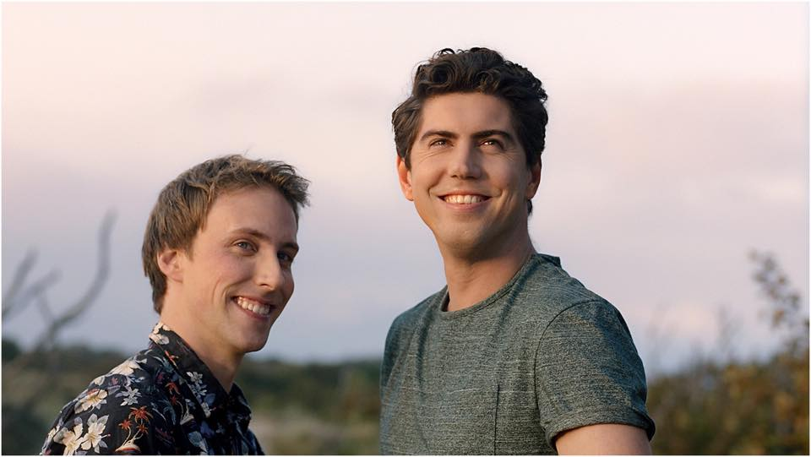



- De Netflix-serie Elite ligt onder gloeiend heet vuur, want het is aangeklaagd voor plagiaat op jawel, Spangas! De karakters en hun verhaallijnen zouden extreem lijken op Spangas… Verbind het Elite karakters met het Spang’ karakter op wie ze gebaseerd zouden zijn?







- Hoe noem je een inwoner uit Zweden?
- Een Zweed
- Een Zwedenaar
- Geen Zwitser. Zo noem je iemand uit Zwitserland.
- Een Zweeder


- Welk nieuwtje uit de Showbizz bereikte deze week ons hoofdkwartier?
- Edsilia Rombley krijgt te maken met roofoverval tijdens haar vakantie op Cuba
- Nick Schilder en Simon Keizer worden na breuk gedwongen om samen te gaan snoephappen op verzoek van hun dochters. Als Simon zijn hoofd in de teil met water stopt kan Nick zich niet meer bedwingen en drukt met zijn hand op Keizers nek waardoor Simon niet meer omhoog kan komen en bijna verzuipt. Uiteindelijk weet Kees Tol net op tijd in te grijpen

- Nu is het officieel: de acteurs van meneer Damstra en Miss Madge uit Spangas hebben in het echt een relatie gekregen
- Domien wordt ontslagen nadat hij twee mengpanelen sloopt in de studio van Q-Music door er koffie overheen te gooien en het ook nog eens verzwijgt, omdat hij dacht dat hij niet gefil md werd. Hij heeft voor 39980 euro schade gezorgd.

- Hoe spel je cholesterol (dat heb je in Gymlife)?
- Gollestorel
- Cholesterol
- Cholesteren
- Cholresteroool
- Chlosterol
- Kleine f ik

- Welke vreemde auditie heeft er plaatsgevonden voor de ogen van zangeres La Joaqui (spreek uit: La Gwàki) in de nieuwe editie van Got Talent Argentina (waar ook Dan Karaty jury is na zijn ontslag bij Hollands Got Talent)?


- Een duo met een wat bredere man werd vooorgesteld als: Cerlo & Jens, maar Joaqui verstond Cerdo (Spaans voor varken)& Jens en vroeg dus of hij Cerdo (varken heette). Verschrikt sprong Karaty op en schreeuwde: Did you just call him a pig?
- Voor de 8ste keer in de geschiedenis van het programma kwam pianiste Lisette Gafashombre auditie doen en voor het eerst klonk haar pianospel magisch. Onder extase drukte Joaqui en Karaty op de gouden knop om haar meteen naar de liveshows door te sturen
- Een 19-jarig meisje, Amira Willighagen, kwam auditie doen en zong opera. Karaty werd ontroerd toen hij door had dat het DE Amira was. Voor het eerst in doet een winnaar van Hollands Got Talent jaren later mee aan de show in een ander land
- Een ouder echtpaar Jos & Jessica kwamen auditie doen en zongen een nummer over hordelopen. Het ging zo: Él era un corredor de vallas. Solo corrió obstáculos. Pensaron que era porque sus padres se habían divorciado (Hij was een hordeloper. Hij liep alleen maar horden. Ze dachten dat het kwam omdat zijn ouderes waren gescheiden)

- Welk bedrijf wordt verdacht van propaganda?
- Oral B
- Swiffer
- Mora
- Campina

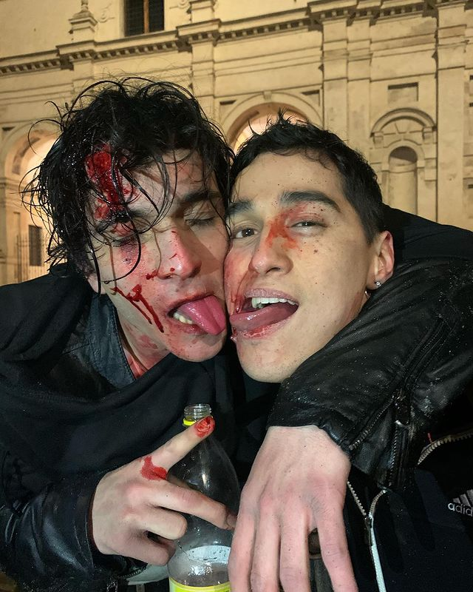
- Op welke manier is de opname van de videoclip van het nummer 10K Scale van Tananai waarin Jhon Brian Trugli figureerde bijna fataal afgelopen?
- De titel van het nummer betekent 10.000 trappen en daarom had Tananai
het briljante idee om in de clip hem en Jhon van tientallen trappen op te zien
lopen. Op de 76ste trap zakt Tananai in elkaar. Op de 83ste trap stoppen ook
Jhons benen met werken. Hij zit nu in een rolstoel
- Aan het einde van de clip geven de twee heren elkaar een gepassioneerde
zoen. Tijdens de opname klonk er opeens schot: een groep homofoben
zette de achtervolging in en begon glas naar de heren te werpen. Na 39 min
weten ze de groep af te schudden, maar de heren laten zich niet klein maken
en delen zoenend een foto onder het bloed van de verwondingen
- Tijdens de opname eten Tananai en Jhon een salade van Vitakrone om weer op kracht te komen. Nog geen 10 minuten later proeven de twee heren opeens bloed in de mond
- Scherpschutter Klaas van Kruistum schoot Jhon per ongeluk in zijn been

- Wat is echt waar?
- Maastricht was terug in 2021 economisch gezien de beste locatie voor het Songfestival
- In de nacht van 25 op 26 juli 2023 slaapt Martijn Krabbé voor het eerst in 57 dagen goed
- Simon Keizer plaats review bij Kinderboerderij Volendam: ‘We kwamen hier vroeger graag met de kinderen. Nu al 15 jaar niet meer geweest, maar het zal wel weer flink achteruit gegaan zijn zoals alles in dit land. 1 ster.
- Na het nieuws over de Albert Heijn en Coop besluiten de Aldi en Jumbo een gentlemen’s agreement te sluiten om te voorkomen dat de Lidl gelijk krijgt over de mogelijke gevolgen
- Stromae is een zanger uit Belgisch Frankrijk en spreekt daarom Europees

- Wat is het Engelse woord voor ‘egel’?
- Egel (spreek uit als Iegel)
- Egel (spreek uit als ègel)
- Geen van beide. Ik weet niet wat het wel is, maar ik weet wel dat dit
allebei onzin in


- Wie zijn gekroond tot het meest elite liefdeskoppel van 2023?






Valerio & Polo
Albert & Coop
Patrick & Ivan
Patrick & Ander
Lu & Valerio

- Wat zal je nooit aantreffen in een Litouws huis, omdat het simpelweg abnormaal is in Litouwen om dit in je huis te hebben?
- Tafels
- Ramen
- Fornuis
- Deuren
- Paardenogen


- Hoe kwam Rebeka erachter dat haar vriend haar bedrogen had (hint: dezelfde manier waarop Wendy van Dijk erachter kwam dat haar man Erland Galjaard was vreemdgegaan met Linda de Mol)?
- Beschuit met muisjes
- Geurgum in de vorm van een voetbal
- Fluoriserende verf
- Ze voegde prik toe aan de chocomel
- Het licht van de scootmobielenruimte van de flat waarin ze woonde was al 6 dagen kapot. Opeens zag ze een vrouw berdwijnen bij de ingang en toen pas viel het haar op dat het huis van Wisha superbeveiliging had. Toch probeerde ze naar binnen te sluipen en toen het haar lukte riep ze: We zijn binnen! Pas toen een man keihard afscheidsbrief riep drong het tot haar door. Haar vriend Samuel had haar bedrogen.
- De gentlemen’s agreement tussen de AH & Coop

- Welke show zal volgend jaar met Jinek gaan concurreren op RTL?
- Klaas Kan Alles: Extreme edition
- Hoer zoekt vrouw
- Heel Holland Kakt
- Qole met een Q
- Dave y Dries: vamos a demostrar que toda casa tiene su cruz

